Дыхательная гимнастика
Техника выполнения упражнений:
- воздух набирать через нос;
- плечи не поднимать;
- выдох должен быть длительным и плавным;
- необходимо следить за тем, чтобы не надувались щеки (для начала их можно придерживать руками);
- нельзя много раз подряд повторять упражнения, так как это может привести к головокружению.

Рекомендации
по проведению дыхательной гимнастики:
- Перед проведением дыхательной гимнастики необходимо вытереть пыль в помещении, проветрить его, если в доме имеется увлажнитель воздуха, воспользоваться им.
- Дыхательную гимнастику не рекомендуется проводить после плотного ужина или обеда. Лучше, чтобы между занятиями и последним приемом пищи прошел хотя бы час, еще лучше, если занятия проводятся натощак.
- Упражнения рекомендуется выполнять в свободной одежде, которая не стесняет движения.
- Необходимо следить за тем, чтобы во время выполнения упражнений не напрягались мышцы рук, шеи, груди.

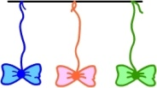
Бабочка
Вырезать из бумаги бабочек и подвесить их на нитках. Предложить ребенку подуть на бабочку так, чтобы она полетела (при этом следить, чтобы ребенок сделал длительный плавный выдох).
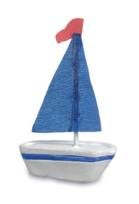

Кораблик
Дуть плавно и длительно на бумажный кораблик.
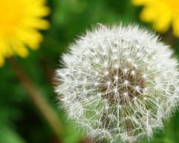
Одуванчик
Предложите ребенку подуть на отцветший одуванчик (следите за правильностью выдоха).

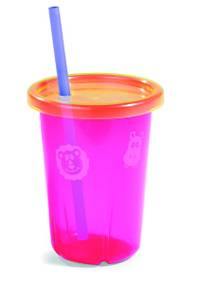
Шторм в стакане
Предложите ребенку подуть через соломинку в стакан с водой (нужно следить, чтобы щеки не надувались, а губы были неподвижными).
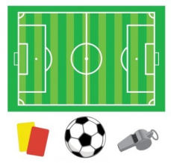
Футбол
Скатать ватный шарик и поставить два кубика в качестве ворот. Ребенок должен, дуя на шарик, загнать его в ворота.

Как избавить ребёнка от кашля
с помощью дыхательной гимнастики
Часики.
Встать прямо, ноги врозь, руки опустить. Размахивая прямыми руками вперед и назад, произносить «тик-так». Повторять 10–12 раз.
Трубач.
Сесть, кисти рук сложить в трубочку, поднять почти вверх. Медленно выдыхая, громко произносить «п-ф-ф». Повторить 4–5 раз.
Петух.
Встать прямо, ноги врозь, руки опустить. Поднять руки в стороны, а затем хлопнуть ими по бедрам. Выдыхая, произносить «ку-ка-ре-ку». Повторить 5–6 раз.
Каша кипит.
Сесть, одна рука на животе, другая — на груди. При втягивании живота сделать вдох, при выпячивании — выдох. Выдыхая, громко произносить «ф-ф-ф-ф-ф». Повторить 3–4 раза.
Паровозик.
Ходить по комнате, делая попеременные махи согнутыми в локтях руками и приговаривая «чух-чух-чух». Повторять в течение 20–30 с.
Летят мячи.
Встать прямо, руки с мячом перед грудью. Бросить мяч от груди вперед. Выдыхая, произносить «у-х-х-х-х». Повторить 5–6 раз.
Лыжник.
Имитация ходьбы на лыжах в течение 1,5–2 мин. На выдохе произносить «м-м-м-м-м».
Насос.
Встать прямо, ноги вместе, руки опущены. Вдох, затем наклон туловища в сторону — выдох, руки скользят вдоль туловища, при этом произносить «с-с-с-с-с». Сделать 6–8 наклонов в каждую сторону.
Регулировщик.
Встать прямо, ноги на ширине плеч, одна рука поднята вверх, другая отведена в сторону. Вдох носом, затем поменять положение рук и во время удлиненного выдоха произносить «р-р-р-р-р». Повторить 5–6 раз.
Вырасти большой.
Встать прямо, ноги вместе, поднять руки вверх. Хорошо потянуться, подняться на носки — вдох, опустить руки вниз, опуститься на всю ступню — выдох. Выдыхая, произносить «у-х-х-х-х». Повторить 4–5 раз.
Маятник.
Встать прямо, ноги на ширине плеч, палку держать за головой ближе к плечам. Наклонять туловище в стороны. При наклоне — выдох, произносить «т-у-у-у-х-х». Сделать 3–4 наклона в каждую сторону.
Гуси летят.
Медленная ходьба в течение 1–3 мин. Поднять руки в стороны — вдох, опустить вниз — выдох, произносить «г-у-у-у».
Семафор.
Стоя или сидя, спина прямо. Поднять руки в стороны — вдох, медленно опустить вниз — длительный выдох, произносить «с-с-с-с-с». Повторить 3–4 раза.

